ERASMUS ISKUSTVO-London

Provela sam nezaboravnih šest dana u Londonu zahvaljujući Erasmus + programu. U sklopu Erasmus + treninga stručnog usavršavanja "Train the trainer" stekla sam dragocjeno i pozitivno iskustvo, upoznala mnoge nevjerojatne ljude, kao i njihove kulture. Ovaj trening bio je sve što sam očekivala, te je iskustvo koje sam nastavila prakticirati u izgradnji kvalitetnih međuljudskih odnosa, poslovnih i privatnih, kao i poboljšanju kvalitete rada sa studentima
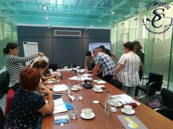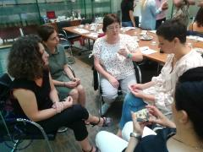

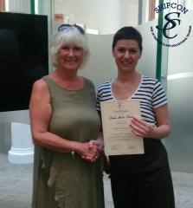

Linda Martić Kuran, v. pred., univ. spec. oec.

